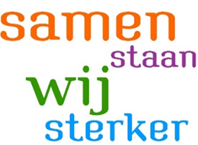
Jaargang 11 April 2022

Een maandelijkse uitgave van het Provinciaal Bestuur Vrouwen van Nu van Overijssel

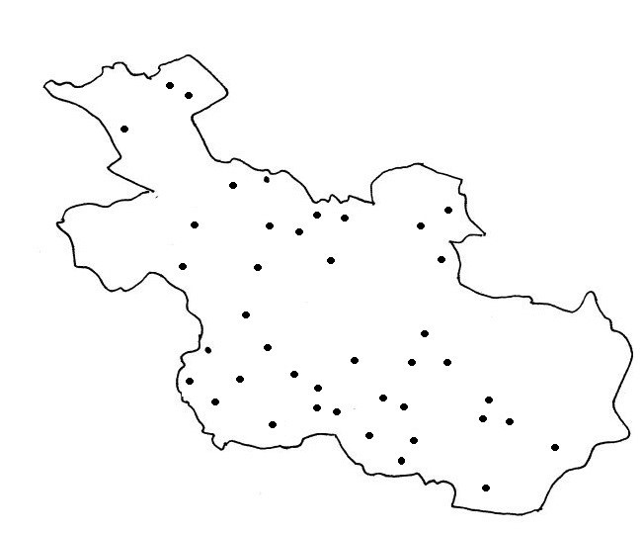
JAARVERGADERING + 90 JARIG JUBILEUM 24 mei

De nieuwe LedenInfo ligt weer voor je en wij willen van de Jubileumcommissie even aandacht vestigen op de flyer over het Jubileum op 24 mei as.
Er hebben zich al heel wat afdelingen opgegeven, maar van een aantal hebben nog niets gehoord.
Het is toch wel een bijzonder feest dat we met elkaar kunnen vieren in Overijssel.
Het is niet niks 90 jaar en we geven elke afdeling de gelegenheid om te komen.
Wij van de jubileumcommissie hebben ons best gedaan er een mooie dag van te maken.
Daarom vragen wij nogmaals: Geef je op voor deze dag en laten we met elkaar uitkijken naar de toekomst en met elkaar zorgen dat we de honderd jaar gaan vieren.
De leefomgeving versterken met de kracht van vrouwen staat als een paal boven water.
En dan maakt het niet uit welke leeftijd je hebt. Je kunt altijd je ideeën naar voren brengen, laten we de handen ineen slaan en er aan werken.
Te beginnen met het 90-jarig jubileum op 24 mei 2022

De Jubileum commissie.
Gerda van Est, Wilma Hoentjen, Ali Smeenk, Rina Braakman, Anri Rosendal

De uitnodiging is extra bijgevoegd.

Wij nodigen u van harte uit voor ons jubileumfeest op 24 mei

We starten met de jaarvergadering, deze is voor iedereen toegankelijk maar opgave is wel van belang. Hieraan zijn uiteraard geen kosten verbonden.
Het feestprogramma begint met een lunch en aansluitend een optreden van de The Bluebettes. Kosten hiervan bedragen € 20,00.
Om alle afdelingen een kans te geven hieraan deel te nemen kunnen zich per afdeling 10 leden aanmelden. Overige leden kunnen op een wachtlijst worden gezet.
Komen er minder of geen leden van een afdeling, dan worden deze stoelen verdeeld over diegene die op de wachtlijst staan.
U geeft zich op bij de secretaris van uw afdeling.
Opgave voor 30 april 2022 via secretaris van uw afdeling:
email: jubileumvvnov@gmail.com

Kunst en Tuinen 11 mei

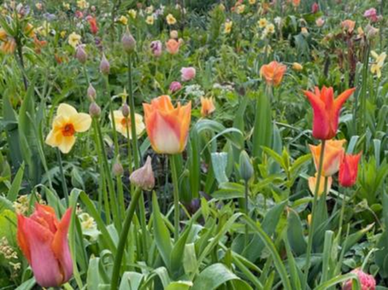
De Projectgroep nodigt u uit voor een bezichtiging van de 5500 m2 grootte tuin “Grondig Geniethen” te Lochem en een bezoek aan museum “More” te Ruurlo met zijn mooie park en (op eigen initiatief te bezoeken) Orangerie. Nitha Annink heet u hartelijk welkom met een kop koffie/thee en iets lekkers, ook vertelt zij over de schilderachtige tuin. Tussen 12.00 uur en 12.30 uur kunt u hier het meegebrachte lunchpakketje nuttigen met een extra kop koffie/thee. Daarna rijden we naar Ruurlo, waar we om 13.00 uur in kasteel Ruurlo eerst een film bekijken over de geschiedenis van het kasteel en dan de schilderijen van Carel Willink bekijken en ook zien we de door Fong Leng ontworpen extravagante kleding van de 3e echtgenoot van Carel, Mathilde. Tijdelijke expositie van de neo realistische schilder, Pat Andrea.
Wanneer: woensdag 11 mei a.s. Tijd: 10.00 uur tot ongeveer 15.30 uur Waar: Hoge Enk 3 te Lochem en kasteel Ruurlo, Vordenseweg 2 te Ruurlo Kosten: € 24,00 of € 9,50 i.c.m. museumjaarkaart (niet leden € 26.50 of € 12.00) Aantal deelnemers: 50 Opgave: tot 6 mei bij wilmaeskes8124@gmail.com , tel: 06-33844556 of bij harmien.lubberding@gmail.com , tel: 0570-562465 Betaling: na aanmelding via banknummer: NL29 RABO 0126 9943 58 t.n.v. NBvP Vrouwen van Nu, bij betaling tuinen, afdeling en aantal personen vermelden.

jubileumvrouw 2021

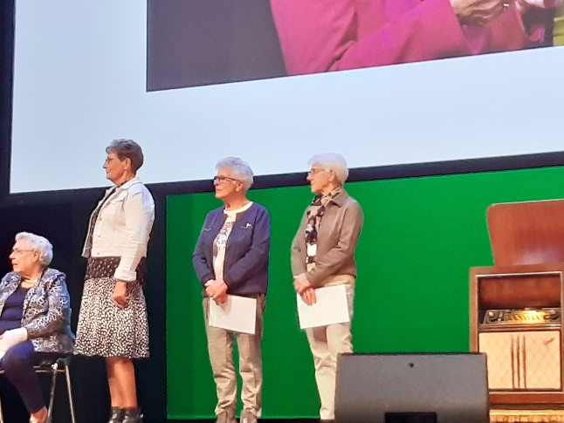
Toen ik op 12 oktober op weg was naar Apeldoorn, wist ik niet anders dat wij naar een
jubileum bijeenkomst gingen met de daarbij behorende activiteiten.
Op deze datum tijdens de viering van het 90 jaar bestaan van de Vrouwen van Nu werden de
10 leden bekend gemaakt die door hun eigen provincie zijn verkozen tot Jubileumvrouw 2021.
Groot was de verrassing voor mij toen ik mijn naam hoorde en dat ik verkozen ben tot Jubileumvrouw 2021.
In een mooie toespraak van directeur Carla Wijers werden wij in het zonnetje gezet ondersteund
door het uitreiken van een mooie speld en een oorkonde. En daar bleef het niet bij.
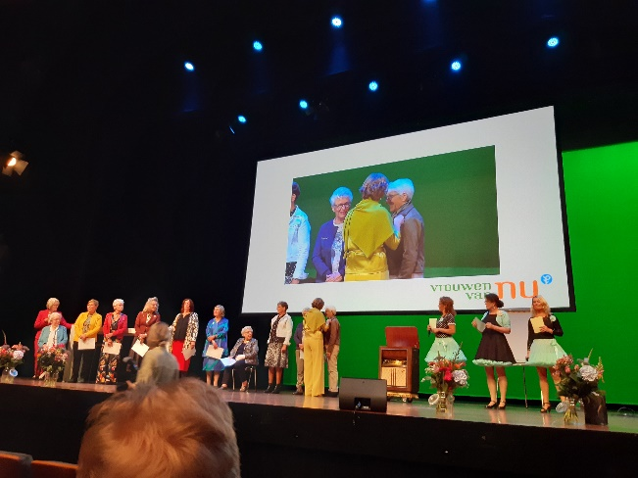
De uitverkorene 10 jubileumvrouwen werden uitgenodigd om in gesprek te gaan met de beschermvrouw van de Vrouwen van Nu, onze oud koningin Prinses Beatrix die ook tijdens de jubileum bijeenkomst aanwezig was. In een openhartig en ontspannen sfeer is er gesproken over het wel een wee van de Vrouwen van Nu.
Ik vond het een hele eer dat ik aan dat gesprek deel mocht nemen. Het is statement om te zeggen dat je het niet elke dag meemaakt. Voor mij werd het een dag vol verrassingen en mooie momenten.
De vereniging Vrouwen van Nu heeft altijd mijn interesse gehad en ik draag deze dan ook een warm hart toe. Ik ben reeds 47 jaar lid van de plaatselijke afdeling Vrouwen van Nu, Lonneker/Enschede voorheen de Nederlandse Bond van Plattelandsvrouwen.
Ik mocht in twee verschillende periodes voorzitter zijn van deze plaatselijke afdeling en ik heb dat met veel plezier gedaan. Daarom wil ik mijn uitverkiezing mede opdragen aan alle leden met wie ik op een fijne manier heb samen gewerkt in het bestuur en in diverse commissies.
Samen moeten wij het doen.
Vooral in deze tijd met de corona pandemie, waarin vele verenigingen het heel erg moeilijk hebben, is het van groot belang dat wij contact houden met de leden op welke wijze dan ook.
Tot slot wil ik alle bestuursleden, zowel op het plaatselijk als op provinciaal niveau, die mijn voordracht hebben verzorgd en ondersteund langs deze weg hartelijk danken. Dit is beslist één van de hoogte punten tijdens mijn lidmaatschap van de Vrouwen van Nu. Het doet iets met je.

Gerrie ter Brugge
Vrouwen van Nu/ Lonneker-Enschede

Verslag streektaaldag 15 maart in de Carrousel in Ommen.

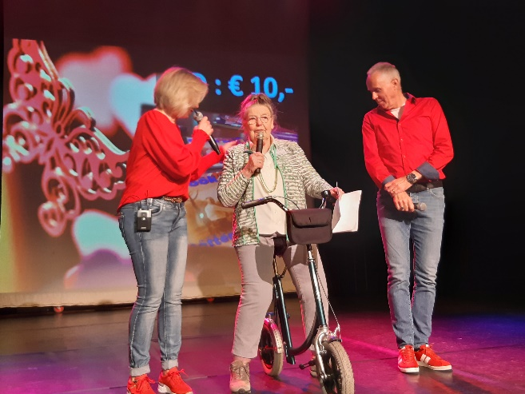
De commissieleden waren al vroeg aanwezig om nog wat voorbereidingen te treffen ( 8.30 uur) , dat was ook wel nodig want voor negenen kwamen de eerste vrouwen al binnen druppelen.
De zaal was deze keer niet helemaal vol er hadden zich ruim 210 vrouwen opgegeven en er waren nog enkele afmeldingen ivm ziekte dat is altijd jammer.
Het programma werd om 10.00 op hilarische wijze gestart, Anna liet zich op een kruiwagen binnenrijden door Joop Weber. De stemming zat er al meteen goed in. Een vrolijk begin is het halve werk. Verder met behulp van kruk en loopfiets redde Anna zich uitstekend. Als dagvoorzitter opende ze de bijeenkomst en heette verschillende mensen welkom. Gerrie Duiven werd voorgesteld als nieuw lid Projectgroep Streektaal.

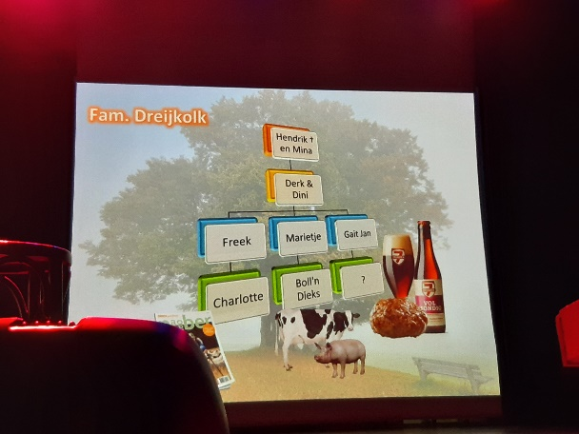
De afdeling Dalfsen heeft de toneelaankleding mooi verzorgt, ook daarvoor dank.
Joop Weber was de eerste spreker en hij liet ons wat gezegdes in het Twents lezen en raden wat de betekenis was. Daarna las hij enkele verhaaltjes voor uit boekjes in het Twents, oude en nieuwe. Tussendoor kon Anna nog een verhaal van haarzelf voorlezen, “op date”
Na een koffiepauze met krentenbol kwam Ria Broeze aan het woord. Ze vertelde over haar afkomst, ze heeft verschillende politieke banen gehad en ze vertelde dat ze overal vanzelf ingerold is. Van gemeentelijk, provinciaal tot Waterschap. Tegenwoordig maakt ze zich sterk voor streektaal in de zorg, erg belangrijk. Hierna liet ze nog een filmfragment zien van de Wierdense revue. Dit werd erg gewaardeerd.
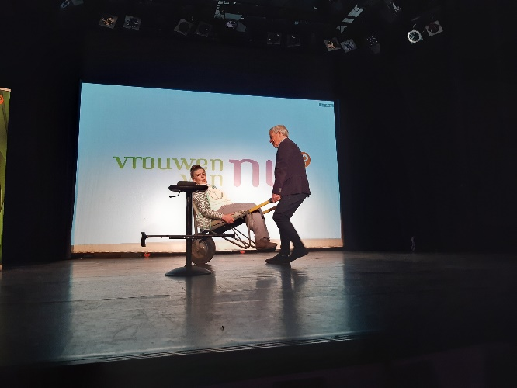
12.30 uur tijd voor de lunch.
Hierna was er een optreden van het Brook-Duo, Gert-Jan Oplaat en Anita Bolink. We werden getrakteerd op sketches en liedjes in de Twentse taal. De stemming zat er goed in.
Hierna kon Anna de dag afsluiten en kregen nog verschillende mensen een bloemetje.
Alie heeft Anna nog in het zonnetje gezet, met een bos bloemen, ze stopt met het werk in de commissie maar zal nog wel als dagvoorzitter blijven.
Na nog een drankje konden de commissieleden ook moe maar voldaan naar huis.

Verslag van De schrijversmiddag 22 maart

Te gast was Koos van Zomeren, schrijver van het boek Omstandigheden.
We zaten gezellig bij elkaar in de foyer van de Caroussel in Ommen.
We kregen koffie met gebak ter ere van het 50 jarig jubileum .
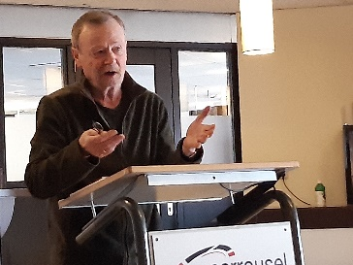
Dit jubileum vond al een tijd geleden plaats, maar er kon vanwege corona niet eerder aandacht aan besteed worden.
Koos van Zomeren had zijn debuut al op 19 jarige leeftijd met een gedichtenbundel. Inmiddels is hij 76 jaar en heeft hij tussen de 60 en 70 boeken geschreven. Hij is dus zeer productief schrijver..
Daarnaast heeft hij altijd gewerkt als journalist bij diverse bladen. Al met al een druk schrijversbaasje.
Hij schrijft over de natuur en de mens in beschouwende zin.
Mens en dier, wij allen zijn even ver verwijderd van de grote boem of de schepping.
Hij zegt dat hij intuïtief schrijft. Je schrijft fictie, maar ongemerkt leg je er wat van jezelf in.

Met droge humor vertelde hij hierover.
Hij schrijft om gelezen te worden. Je wilt de lezer bedienen, maar ook prikkelen. De lezer moet zich telkenmale afvragen: klopt dit wel? Hoe redt de schrijver zich hier uit.
Na de pauze werden er vragen beantwoord. Veel vragen gingen over het boek Omstandigheden.
Ook vertelde hij over zijn nieuwe boek. Uit dit boek las hij een gedeelte voor.
Wij luisterden allen aandachtig naar zijn voordracht en stelden actief vragen.
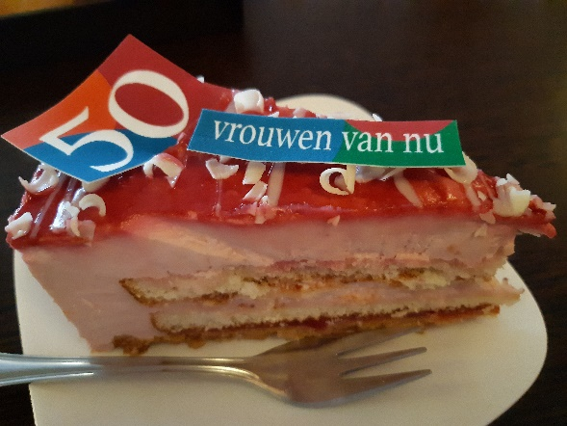
Het was fijn om dit samen weer te kunnen beleven.

verslag agrarische excursie 5 april

Bijdrage van Arnita van der Weerd

Arnita van der Weerd
Vrijwillig medewerker AAMW – Ik help agrarische ondernemers met milieuwetgeving
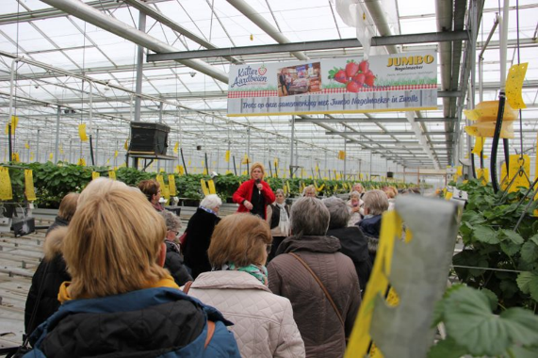
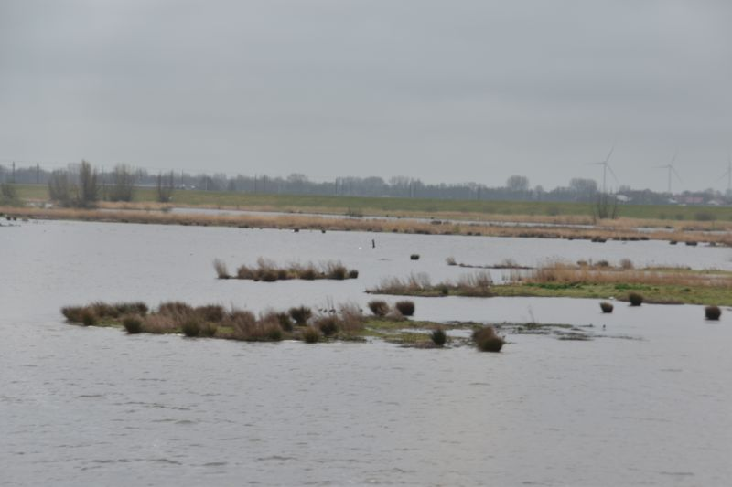
Wat een mooie Vrouwen van Nu dag hebben we beleefd afgelopen dinsdag! Met een groep van 73 personen hebben we een interessante excursie gemaakt.
Het eerste deel van de excursie bestond uit het verkennen van het nieuwe Reevediep. Dit project is gestart in 2017 en inmiddels is de nieuwe Reevesluis en het omringende natuurgebied gereed.
Na de lunch vertrokken we naar aardbeienkwekerij Kalter. Eigenaresse Annet Kalter vertelde over de biologisch teelt van aardbeien. De kas wordt, net als veel kassen in de omgeving, verwarmd door aardwarmte. Da’s een heel stuk vriendelijker voor het milieu en ook voor de portemonnee, zeker op dit moment. Na het bezoek aan de kas keerden we terug naar onze startlocatie; Het Trefpunt in Mastenbroek, om de dag af te sluiten. Ik kijk terug op een zeer geslaagde dag, en hoop dat er nog vele volgen.
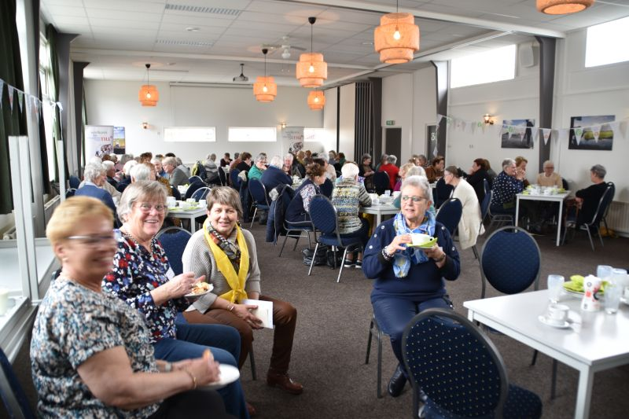
WANDELEN 11 mei en kalender

2022
28 april | Wijhe
25 mei | Markelo
23 juni | Vinkenbuurt
augustus | Delden
21 september | Vriezenveen
oktober | Espelo/Holten
november | Diepenheim
2023
25 april | Wierden

Belangrijk
Kijk op de website van Vrouwen van Nu Overijssel voor nog meer informatie.
Denkt u eraan als u kopij inlevert dit altijd in Word te doen.
Kopij voor de volgende Ledeninfo
inleveren voor 10 mei 2022 en sturen naar

secretarisvvn.ov@gmail.com

Waar; Infocentrum “Op Duur”
Rijksstraatweg 109, 8121 SR Den Nul
Wanneer: donderdag 28 april 2022
Starttijd: vanaf 09.30 uur tot 10.15 uur (niet eerder omdat het infocentrum met restaurant niet eerder geopend is.)
Afstand: 4 a 5 km. en 10 km.
Beschrijving: Een prachtige route langs de IJssel, via de loopbrug en het laarzenpad en het trekveer, door het ruige landschap van het natuurreservaat Duursche Waarden naar steenfabriek Fortmond dat nu rijksmonument is, er werd van 1828 tot 1976 steen gebakken.
Met het Kozakkenveer naar de overkant van de IJssel voor de pauze. Daarna via het bos terug naar het Infocentrum ‘’Op Duur’’.
Opgave: Uiterlijk 23 april bij Gerry Oosterink e-mail oosterink002@hetnet.nl of tel. 0570 523708
Bij opgave graag ook vermelden of men broodjes wil nemen na de wandeling.

Alles voor eigen rekening.

